**PRESSEMITTEILUNG**

**JEC World 2025 in Paris: Freudenberg präsentiert eine Vielzahl von Produkten und technischen Vliesstofflösungen**

**Weinheim, 30. Januar 2025. Freudenberg Performance Materials (Freudenberg) stellt auf der JEC World, der führenden internationalen Messe für Verbundwerkstoffe, in Paris, Frankreich, seine leistungsstarken Textil- und Vliesstofflösungen für die Verbundwerkstoffindustrie vor. Dazu gehören Durchflussmedien und Abstandshalter von Enka®Solutions für die Herstellung von Verbundwerkstoffen und Oberflächenvliese. Die Freudenberg-Experten freuen sich auf Besuchende vom 4. bis 6. März 2025 am Stand P82.5 des Baden-Württemberg International-Standes in Halle 6.**

Hersteller von Verbundwerkstoffen haben die Gelegenheit, beispielsweise über Lösungen zur Optimierung von Harzinfusions- und Schaumspritzgussverfahren mit den Enka®-Experten zu sprechen. Hierbei stehen die 3D Polymerfilament-Strukturen der Fließmedien und Abstandshalter von Enka®Solutions im Fokus. Mit dieser Technologie können Hersteller eine deutliche Verbesserung sowohl der Qualität als auch der Effizienz erzielen und sicherstellen, dass ihre Produkte den höchsten Standards entsprechen.

Beim vakuumunterstützten Harz-Injektionsverfahren (VARTM) und dem Harz-Injektionsverfahren (RTM) weisen Verbundwerkstoffe mit Fließmedien von Enka®Solutions eine bessere Haftung und verbesserte mechanische Eigenschaften auf. Dadurch wird das Risiko von Nachbearbeitung und Defekten in den Endprodukten erheblich verringert. Die Fließmedien von Enka®Solutions sorgen für eine schnelle und zuverlässige Harzverteilung. Dies garantiert eine vollständige Benetzung der inneren Struktur, während die präzise Position der Glasfaserverstärkungsnetze und der Komponentenoberflächen beibehalten wird.

Freudenberg stellt zudem Enka®Solutions-Abstandshalter vor, die zu schnelleren Produktionszyklen und reproduzierbaren hochwertigen Endprodukten beitragen.

**Vliesstoff-Oberflächenvliese für Korrosionsschutzbeschichtungen im Rohrleitungs- und Tankbau, UV-beständige Fassadenplatten und andere GFK-Endprodukte.**

Die Oberflächenvliese von Freudenberg sind ein wesentlicher Bestandteil von GFK-Bauteilen und sorgen für Abriebfestigkeit, Korrosionsschutz, glatte Oberflächen und eine verbesserte mechanische Festigkeit. Als ein weltweit führender Vliesstoffhersteller ist Freudenberg in der Lage, die Technologie bereitzustellen, die die unterschiedlichen Anforderungen der Hersteller von GFK-Teilen am besten erfüllt. Auf der JEC heben die Experten des Unternehmens die vielfältigen technischen Möglichkeiten zur Kombination von Glas, PAN und PET in Form von Fasern oder Filamenten hervor und stützen sich dabei auf ihr einzigartiges Know-how im Bereich der Nassvlies-, Trockenvlies- und Spinnvlies-Technologie.

Fotos:

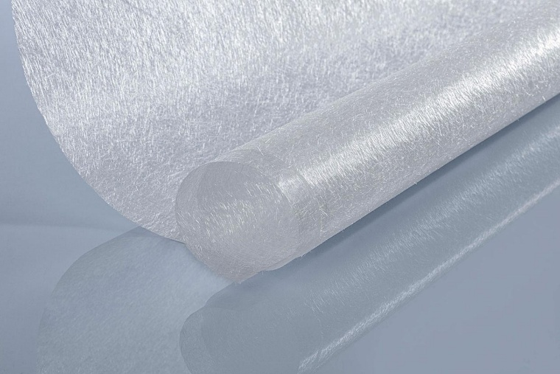

Glasfaser-Oberflächenvlies.

*Quelle: ©Freudenberg Performance Materials*

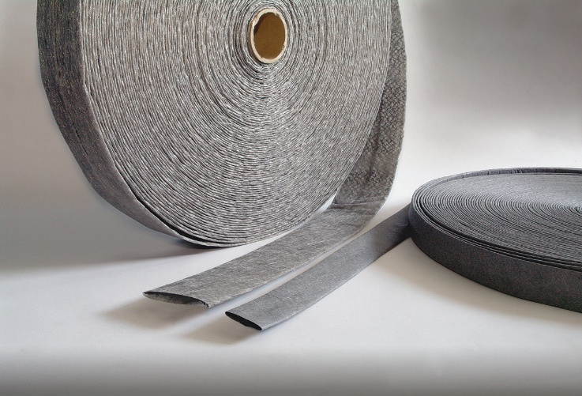

EnkaChannel.

*Quelle: ©Freudenberg Performance Materials*

**Kontakt für Mediananfragen**

**Freudenberg Performance Materials Holding GmbH**

|  |  |
| --- | --- |
| Katrin Böttcher  Manager Global Media Relations  Höhnerweg 2-4 / 69469 Weinheim / Germany  Phone +49 6201 7107 014  Katrin.Boettcher@freudenberg-pm.com  www.freudenberg-pm.com |  |

**Über Freudenberg Performance Materials**

Freudenberg Performance Materials ist ein weltweit führender Anbieter von innovativen technischen Textilien für eine Vielzahl von Märkten und Anwendungen wie Bekleidung, Automotive, Gebäudeinnenausstattung, Baustoffe, Gesundheitswesen, Energie, Filtermedien, Schuh- und Lederwaren sowie Spezialitäten. Im Jahr 2023 erwirtschaftete das Unternehmen einen Umsatz von mehr als 1,4 Milliarden Euro, verfügte über 32 Produktionsstandorte in 14 Ländern der Welt und beschäftigte mehr als 5.000 Mitarbeitende. Freudenberg Performance Materials legt großen Wert auf soziale und ökologische Verantwortung als Basis für seinen Geschäftserfolg. Weitere Informationen finden Sie unter [www.freudenberg-pm.com](http://www.freudenberg-pm.com).

Im Jahr 2023 beschäftigte die Freudenberg Gruppe weltweit mehr als 52.000 Mitarbeitende in rund 60 Ländern und erwirtschaftete einen Umsatz von rund 11,9 Milliarden Euro. Weitere Informationen finden Sie unter [www.freudenberg.com](https://www.freudenberg.com/).